Architecture à deux Processeurs + deux CacheL1 + un Contrôleur Mémoire à deux adresses + la Mémoire

Plate-forme et canaux de communication :
La plate-forme suivante intègre deux processeurs et donc deux cacheL1, un contrôleur mémoire à deux adresses (X = 0, Y = 1) et une mémoire. Ces composants communiquent entre eux par l’envoi de messages dans des canaux de communication FIFO.
Les requêtes envoyées concernent deux adresses mémoires, d’où la modélisation suivante :
- Le Processeur0 et le Processeur1 : envoient des demandes de lecture et d'écriture sur les données d'adresse X = 0 et Y = 1.
- Le CacheL1_0 et le CacheL1_1 : Contiennent une seule ligne mémoire d’adresse X = 0 ou Y = 1.
- Le Contrôleur Mémoire : Gère deux adresses mémoires (X = 0 et Y = 1).
- La Mémoire : Contient deux lignes d’adresse X = 0 et Y = 1.
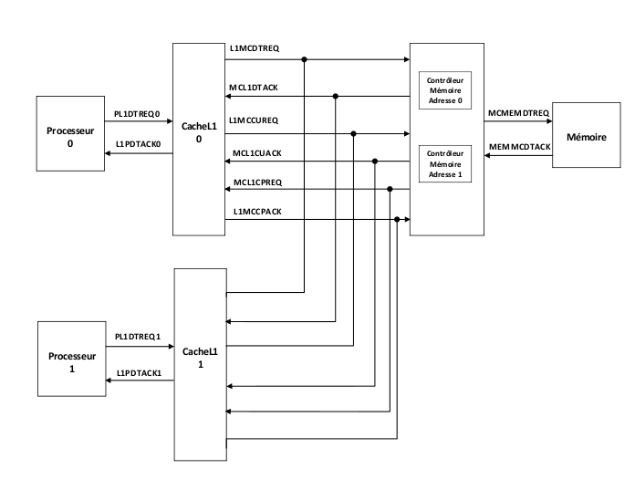
1) Le seuil TH = 2
En cliquant sur Metrics sous DIVINE on obtient les résultats suivants :
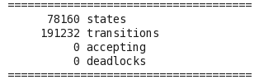

D'après ces résultats, on voit bien que le vérificateur DIVINE a parcouru 78160 états et 191232 transitions sans trouver de deadlocks sur l'ensemble des états accessibles du système.
Ci-dessous on montre les résultats de la vérification LTL ainsi que la vérification avec Fairness d'un fichier .DVE qui contient un automate de Büchi correspondant à chaque formule LTL. La Vérification avec Fairness assure que tous les processus progressent et que y a pas de blocage.
1. La vérification LTL de la propriété : Infiniment souvent à tout moment le processeur0 / processeur1 est en attente de lecture ou d'écriture.
Property G(F( Processeur0.wait_rd || Processeur0.wait_wr ||
Processeur1.wait_rd || Processeur.wait_wr))
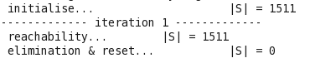

2. La vérification LTL de la propriété : Infiniment souvent si le processeur0 / processeur1 est en attente de lecture ou d'écriture alors à un moment dans le future il reçoit l'acquittement à sa demande puis passe à l'état ready.
Property G((( Processeur0.wait_rd || Processeur0.wait_wr) -> F(Processeur0.ready)) ||
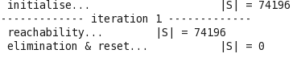
(( Processeur1.wait_rd || Processeur.wait_wr) -> F(Processeur1.ready)))

3. La vérification avec fairness de la propriété :
Property G(( Processeur1.wait_rd || Processeur1.wait_wr) -> F(Processeur1.ready))
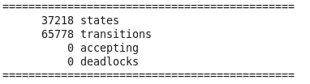

4. La vérification avec fairness de la propriété : Infiniment souvent, si le processeur0 est en attente de lecture sur la donnée d'adresse 1 alors à un moment dans le future le ligne de son cacheL1 passe à l'état Valide et contient la donnée d'adresse 1.
Property G(( Processeur0.wait_rd && RD_DT0_1) ->
F(V_CACHE_VALIDE_0 && ADDR_CACHE_0 ))

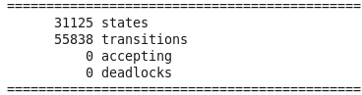

5. La vérification avec fairness de la propriété : Infiniment souvent, si le processeur0 est en attente d'écriture et que la ligne de son cacheL1 est à l'état Valide et contient la donnée d'adresse 0 alors le cacheL1 reste dans cet état et contient la donnée d'adresse 0 jusqu'à ce que le processeur 0 envoie une demande de lecture sur la donnée d'adresse 1.
Property G((Processeur0.wait_wr && V_CACHE_VALIDE_0 && ADDR_CACHE_0) -> ((V_CACHE_VALIDE_0 && ADDR_CACHE_0) U RD_DT0_1))
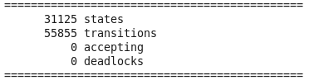

6. La vérification LTL de la propriété : infiniment souvent, si le Processeur0 / processeur1 est en attente de lecture alors il reste dans cet état jusqu'à réception d'un acquittement à sa demande de lecture.
property G((Processeur0.wait_rd -> ( Processeur0.wait_rd U ACK_DT_RD)) ||
(Processeur1.wait_rd -> (Processeur1.wait_rd U ACK_DT_WR)))
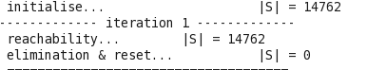

7. La vérification avec fairness de la propriété :
property G(Processeur0.wait_rd -> (Processeur0.wait_rd U ACK_DT_RD))
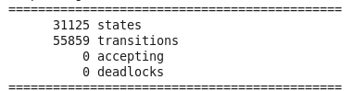

8. La vérification LTL de la propriété : infiniment souvent, si le Processeur0 / processeur1 est en attente d'écriture alors il reste dans cet état jusqu'à réception d'un acquittement à sa demande d'écriture.
property G((Processeur0.wait_wr -> ( Processeur0.wait_wr U ACK_DT_WR)) ||
(Processeur1.wait_wr -> ( Processeur1.wait_wr U ACK_DT_WR))
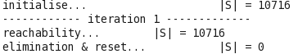

9. La vérification avec fairness de la propriété :
Property G(Processeur0.wait_wr -> (Processeur0.wait_wr U ACK_DT_WR))
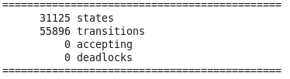

10. La vérification avec fairness de la propriété : infiniment souvent si le processeur0 envoie une demande de lecture sur la donnée d'adresse 0 et que le contrôleur mémoire de l'adresse 0 est à l'état Empty alors à un moment dans le future le contrôleur mémoire passe à l'état valide_multicast avec un nombre de copies égale à 1.
property G((RD_DT0_0 && cm_ety_0) ->
F(cm_vm_0 && nb_copie_addr0))
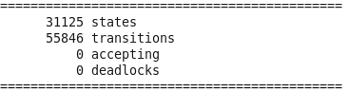

11. La vérification avec fairness de la propriété : infiniment souvent si le processeur0 envoie une demande d'écriture sur la donnée d'adresse 0 et que le contrôleur mémoire de l'adresse 0 est à l'état Empty alors à un moment dans le future le contrôleur mémoire passe à l'état valide_multicast avec un nombre de copies égale à 0.
property G((RD_DT0_0 && cm_ety_0) ->
F(cm_vm_0 && nb_copie_addr0_vide))
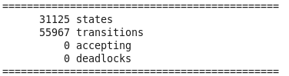

12. La vérification avec Fairness de la propriété : Infiniment souvent si les lignes des deux cacheL1_0 et cacheL1_1 sont valides et contiennent la donnée d'adresse 1, si le processeur1 envoie une demande d'écriture sur cette même donnée alors à un moment dans le future le contrôleur mémoire envoie un multicast_update pour le cacheL1_0 pour mettre à jour sa donnée de cache.
Property G((ligne_valid0 && ligne_cache0_1 && ligne_valid1 && ligne_cache1_1 && wr_addr1_1) -> F (up0_1))
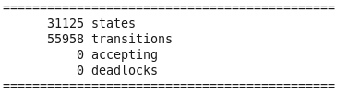

13. La vérification avec Fairness de la propriété : Infiniment souvent si les lignes des deux cacheL1_0 et cacheL1_1 sont valides et contiennent la donnée d'adresse 1, si le processeur0 envoie une demande d'écriture sur cette même donnée alors à un moment dans le future le contrôleur mémoire envoie un multicast_update pour le cacheL1_1 pour mettre à jour sa donnée de cache.
Property G((ligne_valid0 && ligne_cache0_1 && ligne_valid1 && ligne_cache1_1 && wr_addr0_1) -> F (up1_1))
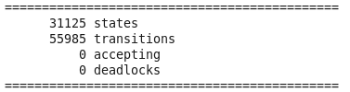

14. La vérification avec Fairness de la propriété : Infiniment souvent si les lignes des deux cacheL1_0 et cacheL1_1 sont valides et contiennent la donnée d'adresse 1, alors le compteur de copies au niveau du contrôleur mémoire de l'adresse 1 est égal à 2.
property G((ligne_valid0 && ligne_cache0_1 && ligne_valid1 && ligne_cache1_1) -> (nb_copie_1))
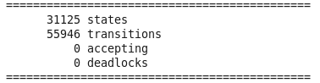

15. La vérification LTL de la propriété : Infiniment souvent les contrôleurs mémoires d'adresse 0 et d'adresse 1 n'envoient jamais des messages du type : Broadcast_invalidat et Multicast_invalidat.
Property G(!(B_INV) && !(M_INV))
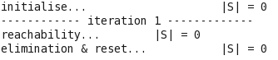

1) Le seuil TH = 1
En cliquant sur Metrics sous DIVINE on obtient les résultats suivants :
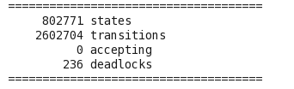

D'après ces résultats, on voit bien que le vérificateur DIVINE a parcouru 802771 états et 2602704 transitions et a trouvé 236 deadlocks.

Ci-dessous on montre les résultats de la vérification LTL ainsi que la vérification avec Fairness d'un fichier .DVE qui contient un automate de Büchi correspondant à chaque formule LTL. La Vérification avec Fairness assure que tous les processus progressent et que y a pas de blocage.
1. La vérification LTL de la propriété : Infiniment souvent à tout moment le processeur0 / processeur1 est en attente de lecture ou d'écriture.
Property G(F( Processeur0.wait_rd || Processeur0.wait_wr ||
Processeur1.wait_rd || Processeur.wait_wr))
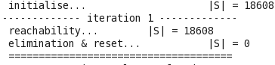

2. La vérification LTL de la propriété : Infiniment souvent si le processeur0 / processeur1 est en attente de lecture ou d'écriture alors à un moment dans le future il reçoit l'acquittement à sa demande puis passe à l'état ready.
Property G((( Processeur0.wait_rd || Processeur0.wait_wr) -> F(Processeur0.ready)) ||
(( Processeur1.wait_rd || Processeur.wait_wr) -> F(Processeur1.ready)))
